GUTTORMEN (492 moh)
Ny trimkasse satt opp høsten 2014. Parkering ved skihytta på Henningvola (bomveg kr 50,-). Følg skiløypa eller sommersti til Kaffedalkrysset. Derfra er det kort vei til toppen som ligger omtrent rett sørvest for krysset der gul løype starter.
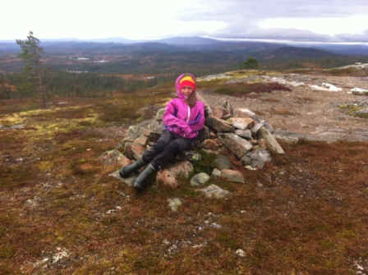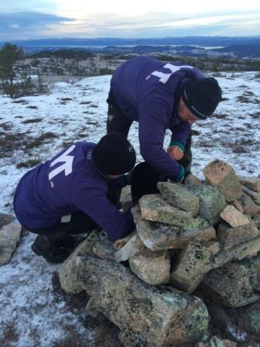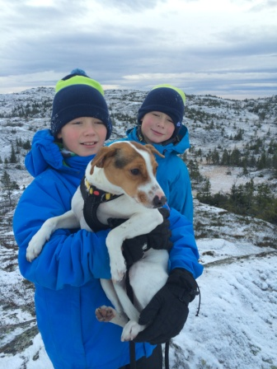

ELSEBERGET
Parkering ved Høyspentmast ved Strugstad. Merket sti fram til trimkassen. Lett og fint terreng. Kort tur – ved rask gange/lett jogg tar turen knappe 10 min en vei. Fin bålplass ved trimkassen.
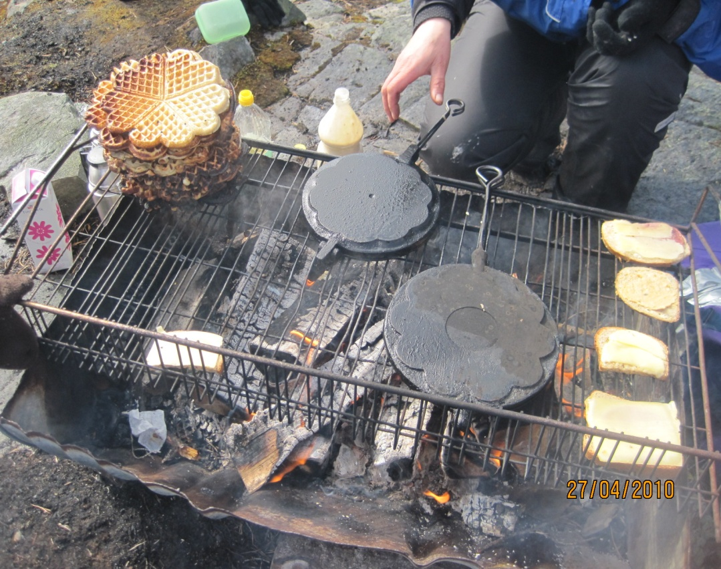
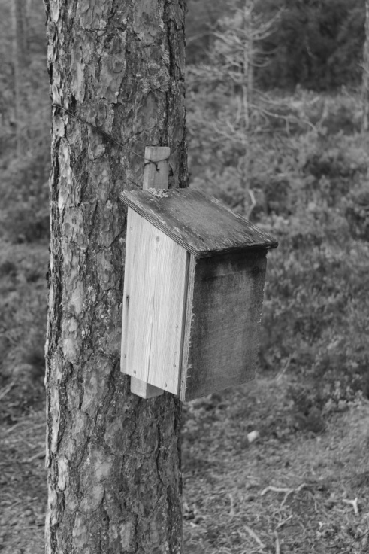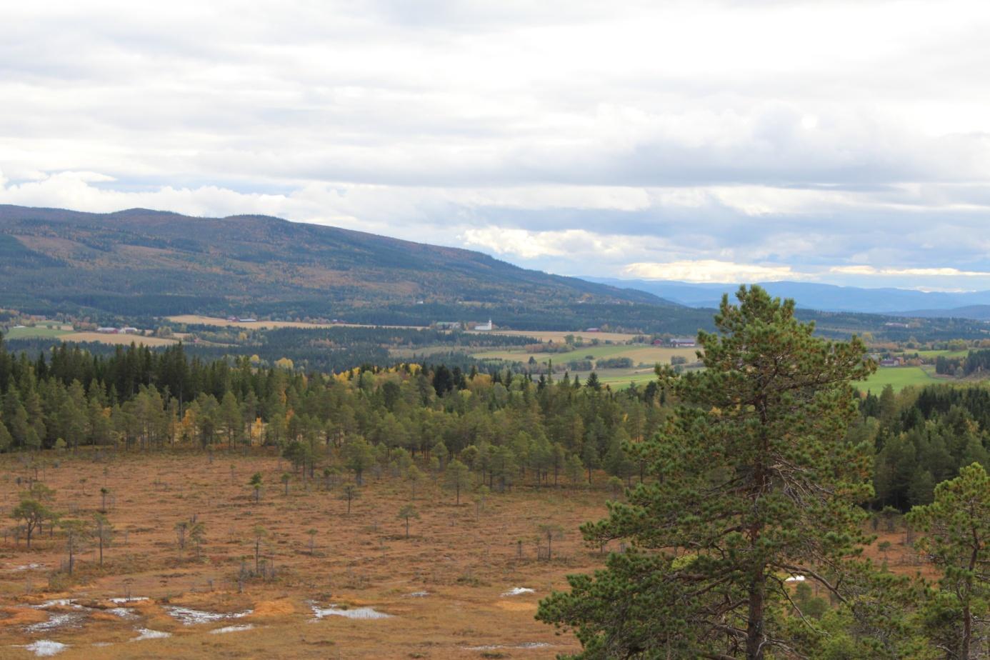
Trimkassen på Elseberget og utsikten mot Henning fra Elseberget.

RYGGAMARKA

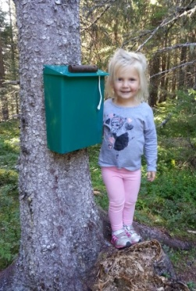
Flere muligheter for å komme seg dit. Fra Henning kan man starte ved Rysveet og følge stien innover i skogen fra høyspentmasta. På tur til trimkassen passerer man Råmmågutu, som er en gammel offerplass. Stien kalles også Råmmågutu-stien som er en del av Gamle Kongevei. Man kan også starte i Ryggagrenda, fra Ryggvoll, og gå stien østover (mot Henning).

TJUVDALEN
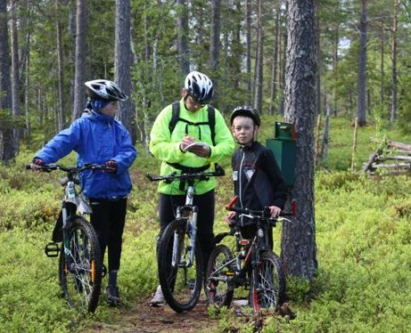
Parkering/utgangspunkt for eksempel ved saga på Okstad. Følg skogsveien så langt den går (rett fram etter at man har krysset Døla). Sti opp til venstre når man har kommet til lundingsplassen ved enden av veien. Også fint å sykle dit, evt med start fra skolen eller hvor som helst i Henning. Kan også gå fra Fjesme. Litt våtere parti her, da man må krysse ei myr for å komme til trimkassen som ligger på grensa mellom Okstad og Fjesme.

OFTENÅSEN (Peilehytta 330 moh)
Mange muligheter for å komme seg dit. Parkering ved Rannem, Lerkehaug, Trana, Skottvoldgruva. Alle stiene i området Oftenåsen er godt merket og skiltet. Kart og informasjonstavler på flere av utgangspunktene. Flott utsikt på toppen, både i retning byen, fjorden, og mot Henning. Barkebillene i Granstubben har gått turen opp til toppen på 25 minutter.
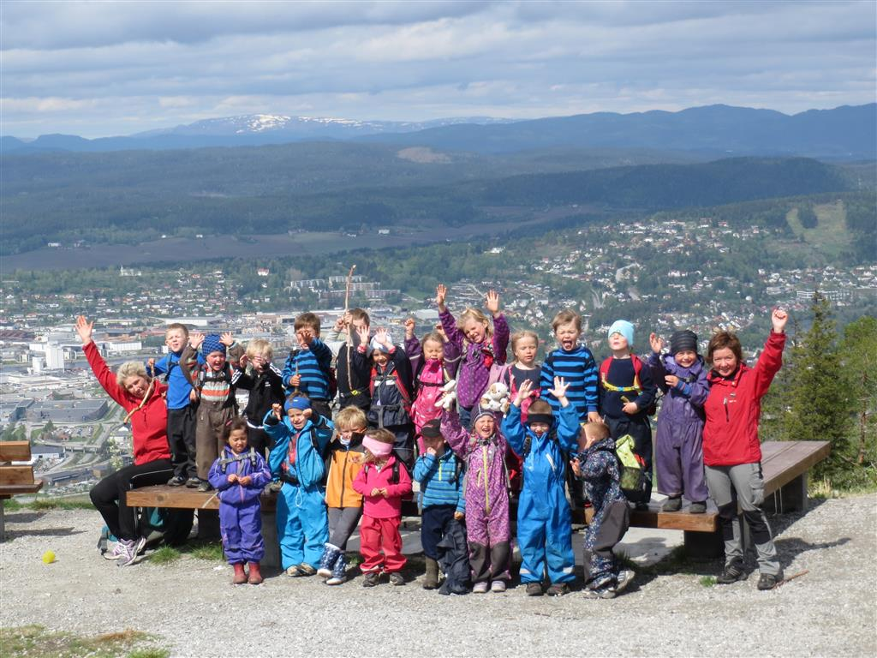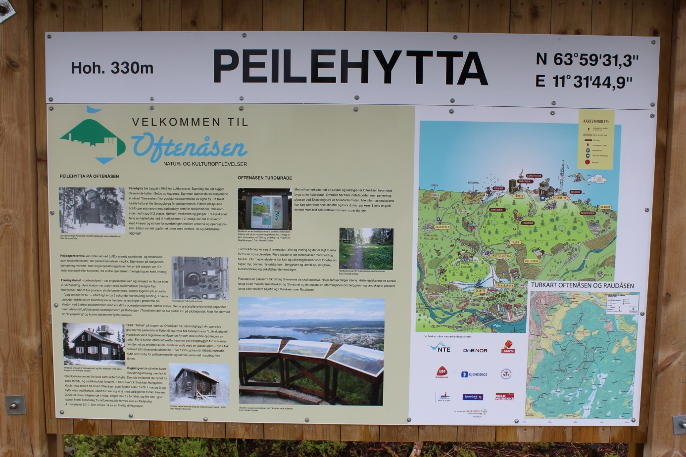

STORBUTJØNNA (347 moh)
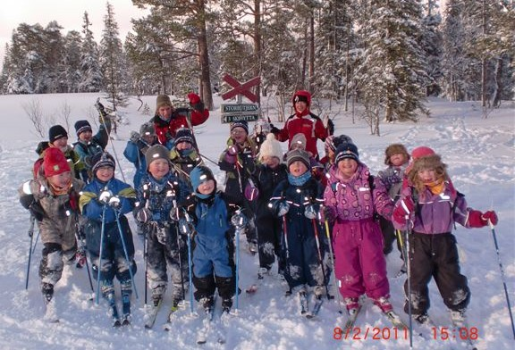
Parkering/utgangspunkt: Henningvatnet (bomveg kr 50,-). Ca 2,4 km langs rød løype. Trimkassen ligger like ved løypa i krysset mellom rød og blå løype. Hele runden rundt vatnet ”Pensjonisten” er knappe 9 km lang. Lett og fint terreng. Lettest å komme seg dit på vinterføre, men det går fint an å gå dit på sommeren også. Noen våte myrer å forsere på sommers tid.

